Развитие сайта и Астрораздела на ближайшие 1 месяц
- Очень желательно сделать несколько тем оформления, а то трудно читать сообщения, особенно мои и логонетика.
- Ввести фильтр мата
- Переделать организацию астрораздела. В настоящий момент она такова: сайт→форумы→раздел С-400→«астрономия и космонавтика». Я же предлагаю следующую организацию: сайт→форумы→«астрономия и космонавтика».
- Далее. При такой организации (см. п. 3) предлагаю следующую организацию «астрономии и космонавтики». Раздел будет состоять из нескольких подразделов, а именно:
- форумы по астрономии и космонавтике
- галерея
- банк статей (содержит статьи по астрономии и космонавтике, написанные мной, а также другими людьми)
- Предлагаю следующее оформление раздела «астрономия и космонавтика»:
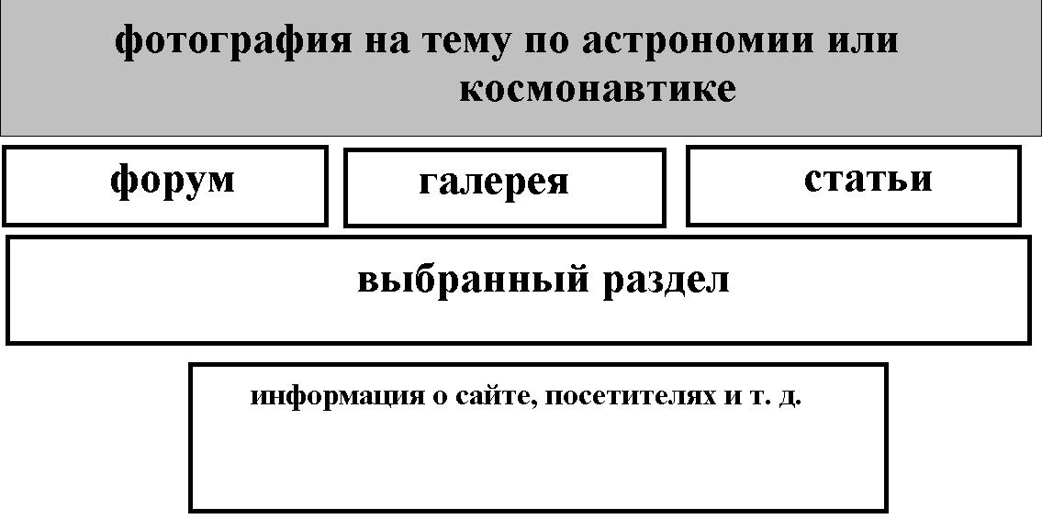
- Разместить объявления о сайте на других форумах со следующими целями: а) реклама, б) выявление недостатков
- После раскрутки сайта можно разместить на нём рекламу, но только на самых редко посещаемых страницах. Под это дело можно даже сделать специальные страницы.
В заключение: необходимо ли увеличение популярности Имперуса? И если да, то зачем?

